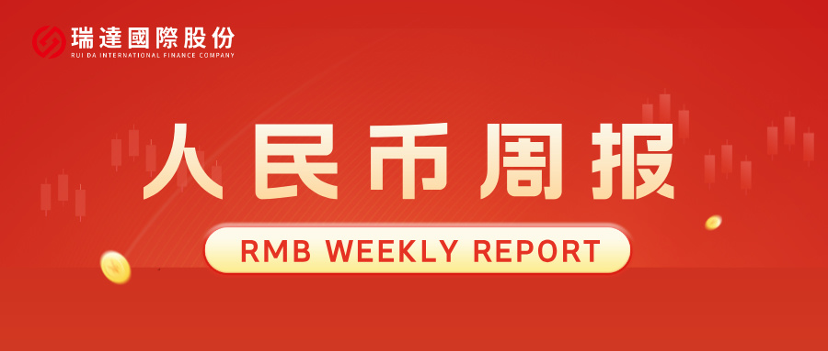

* **上周行情回顾**

周五（6月13日）美元兑人民币中间价报7.1772，调升31基点，上周累计调升83个基点。港交所美元兑人民币期货主力合约CUSF2506收涨0.09%。新交所美元兑离岸人民币期货主力合约UCM25收涨0.05%。

美元兑在岸人民币收报7. 1813，美元兑离岸人民币收报7.1896，在当周分别上调34和上调11个基点。欧元兑人民币报8.2781、英镑兑人民币报9.7377、日元兑人民币报4.9815、澳元兑人民币报4.6604，在当周分别涨744、涨130、涨215和跌6个基点。

上周央行公开市场累计进行了8582亿元逆回购操作，当周央行公开市场有9309亿元逆回购到期，因此净回笼727亿元。

* **消息回顾**

1、外交部就“中美经贸磋商机制首次会议”答记者问称，本次会议是在两国元首的战略指引下举行的，双方就落实两国元首6月5日通话重要共识和巩固日内瓦经贸会谈成果的措施框架达成原则一致，就解决双方彼此经贸关切取得新进展。既然达成了共识，双方都应遵守。希望美方同中方一道落实两国元首通话达成的重要共识，发挥中美经贸磋商机制作用，通过沟通对话增进共识、减少误解、加强合作。

2、6月16日出版的第12期《求是》杂志将发表中共中央总书记、国家主席、中央军委主席习近平的重要文章《用中长期规划指导经济社会发展是我们党治国理政的一种重要方式》。文章强调，科学制定和接续实施五年规划，是我们党治国理政一条重要经验，也是中国特色社会主义一个重要政治优势。

3、美国商务部宣布将自6月23日起对多种钢制家用电器加征关税，包括洗碗机、洗衣机和冰箱等“钢铁衍生产品”。据悉，对大多数国家设定50%的关税将影响这些钢铁制品的进口，可能导致消费价格上涨，行业利益相关者正在密切关注事态发展。消息人士表示，美国计划将对稀土援引国防生产法案，特朗普稀土计划的时间表尚不清楚。

4、伊朗和以色列互相发起新一轮军事打击。当地时间6月15日，伊朗对以色列发动的新一轮导弹打击已造成至少15人受伤，并在以色列北部城市海法引发大火。同时，伊朗首都德黑兰上空当晚再度传出密集爆炸声。以色列国防军发表声明说，以色列空军开始对伊朗西部数十个地对地导弹目标发起一系列打击。

* **相关图表**

**图表 1 美元兑人民币中间价**

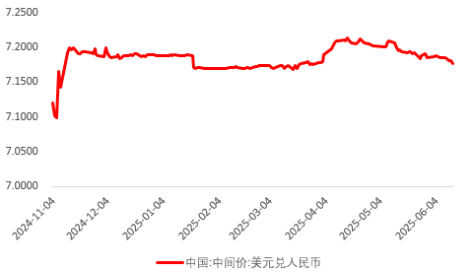

资料来源：Wind，瑞达国际

**图表 2 港交所美元兑人民币期货CUSF主连收盘价**

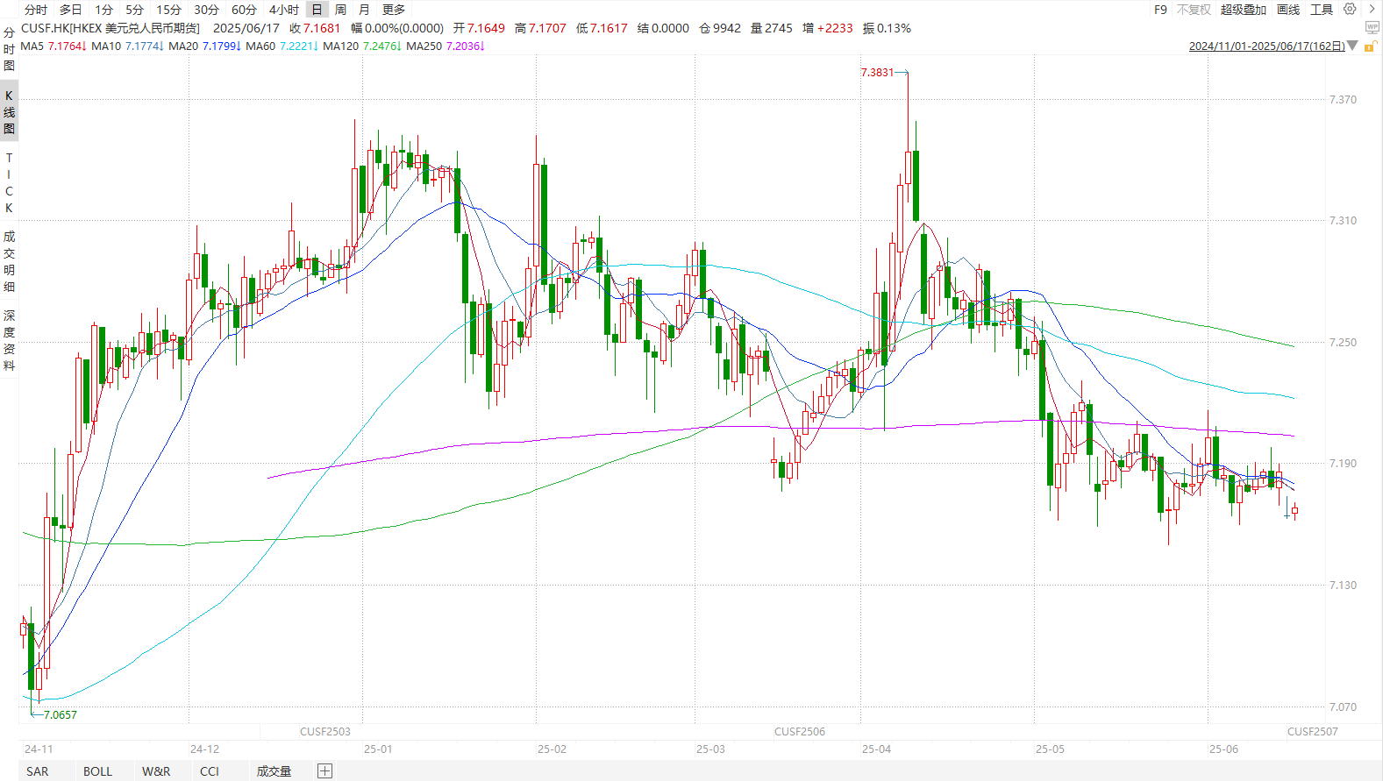

资料来源：Wind，瑞达国际

**图表 3 港交所美元兑人民币期货CUSF涨跌幅（%）**

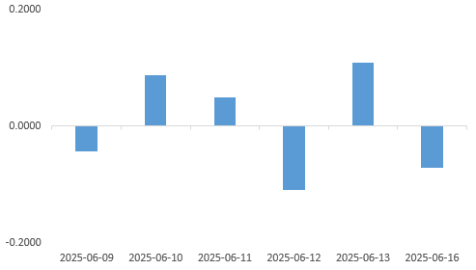

资料来源：Wind，瑞达国际

**图表 4 新交所美元兑人民币期货UC主连收盘价**

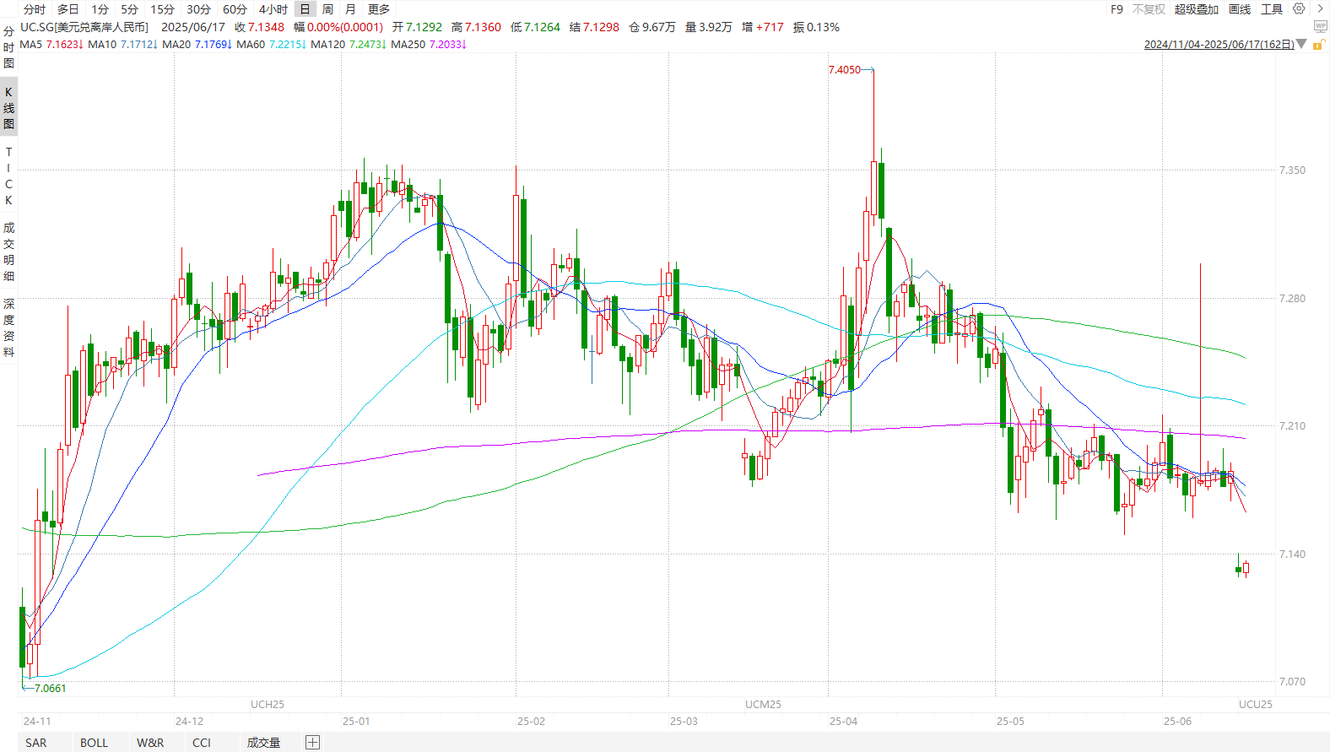

资料来源：Wind，瑞达国际

**图表 5 新交所美元兑人民币期货UC涨跌幅（%）**

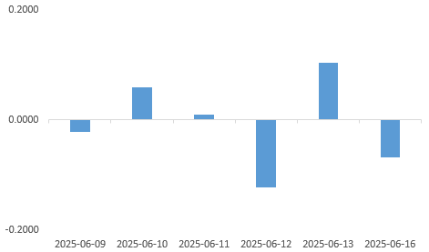

资料来源：Wind，瑞达国际

**图表 6 在岸、离岸人民币及价差**

资料来源：Wind，瑞达国际

* **后市展望**

最新数据显示，美国5月CPI同比增长2.4%、环比增长0.1%，剔除食品和能源价格的核心CPI同比上涨2.8%、环比增长0.1%，均低于预期；5月ISM制造业PMI连续收缩，服务业PMI意外跌破荣枯线，制造业与服务业活动同步面临收缩，疲软的美国数据揭示了特朗普总统的贸易政策给经济造成的负面影响。美联储最新公布的“褐皮书”显示，美国经济活动自上次报告以来略有下降，企业和消费者面临政策不确定性上升、物价压力加大的压力，整体经济前景仍显悲观。地缘端，以色列袭击伊朗导致中东地缘政治紧张局势加剧，市场纷纷买入避险资产，美元上涨。

国内端，按美元计价，5月我国出口同比增长4.8%，较上月下调3.3个百分点；对美出口同比从4月的-21%进一步回落至-34.5%。关税谈判窗口期的“抢出口”效应对贸易有所支撑，并且对最大贸易伙伴东盟、欧盟出口同比增长始终维持两位数增长，在很大程度上抵消了对美出口下滑的负面影响。目前我国至美国订舱量、运价均有回升，叠加“稳外贸”政策需持续加码加力，复苏趋势不改，人民币料稳中向上。

△ 免责声明

此报告由瑞达国际所编制。本报告采用之资料及意见均相信可靠及准确，但本公司并不对各分析或有关资料之可靠性及准确性作出全面性保证。本报告只供客户或读者作参考之用，客户或读者不应完全依靠本报告内容作为投资准则。

本报告之资料及意见如有任何更改，恕不另行通知。本报告并非及并无意图构成任何作价或招揽进行买卖本报告 提及的商品。本公司不会对任何因依靠本报告作出任何买卖而引致之任何损失承担任何责任。



24小时客服电话： 00852 - 25342000/86 - 13603059885

24小时传真电话： 00852 - 25632368

客服邮箱： cs@ruida- int . com

客服QQ： 203195058/2938472186

网址：www. ruida- int . com

地址: 香港湾仔菲林明道8号大同大厦17楼05 - 06室